**N-BRABANT - Plaats = Aalst (NB) De Aalstermolen (beltmolen)**

[Internet-web-browser.svg](http://nl.wikipedia.org/wiki/Bestand:Internet-web-browser.svg)[51° 23' 46" N 5° 28' 19" E](http://www.nsesoftware.nl/wiki/maps.asp?params=51_23_46.06_N_5_28_18.53_E_zoom:17_type:landmark_region:NL&pagename=Aalstermolen)

* Tot de bouw van de molen in 1904 waren de Aalster boeren voor hun maalwerk aangewezen op de Genneperwatermolen in Gestel (Eindhoven), welke alleen over een slechte zandweg te bereiken was.
* De bouw van deze molen kwam hen dus goed van pas.
* 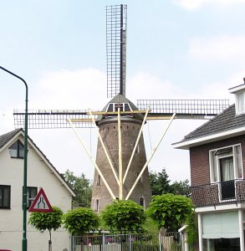Tot 1934 was de molen eigendom van E.P.J. Boets, die de molen toen overdeed aan de N.V. Maatschappij "De Vest", een onderneming in onroerend goed.
* Na een brand op 16 april 1936 werd de molen herbouwd.
* Toen werd op deze molen, als eerste in Nederland, het stroomlijn-wieksysteem van Van Bussel toegepast.
* Voor het herstel van de molen werd gebruik gemaakt van onderdelen van de toen gesloopte molen van Boom uit Roermond.
* Het ijzeren gangwerk (spoorwiel en steenrondsels) werden toen nieuw gemaakt.
* In 1955 kwam de molen in bezit van de bekende muldersfamilie Van Stekelenburg.
* Na herstel in 1987 was de molen op vrijwillige basis regelmatig in bedrijf voor het malen van veevoer.
* De molen is momenteel niet voor publiek geopend, omdat de molen sinds de zomer 2001 stil staat vanwege een slechte conditie van diverse onderdelen. Geldbronnen voor herstel van de molen lijken helaas op korte termijn niet aanwezig.